**บทที่ 3**

**วิธีดำเนินการศึกษา**

การศึกษาโครงงานครั้งนี้เป็นการศึกษา การพัฒนาระบบอนุมัติเงินกู้สหกรณ์ออมทรัพย์ครูมหาสารคามโดยใช้เทคโนโลยีเว็บเซอร์วิส ผู้ศึกษาได้ดำเนินการศึกษาดังต่อไปนี้

1. กลุ่มเป้าหมาย

2. เครื่องมือที่ใช้ในการศึกษา

3. การสร้างและการหาประสิทธิภาพของเครื่องมือที่ใช้ในการศึกษา

4. การเก็บรวบรวมข้อมูล

5. สถิติที่ใช้ในการวิเคราะห์ข้อมูล

**กลุ่มเป้าหมาย**

กลุ่มเป้าหมาย คือ อาจารย์คณะเทคโนโลยีสารสนเทศ มหาวิทยาลัย

ราชภัฏมหาสารคาม เพื่อประเมินคุณภาพของระบบอนุมัติเงินกู้สหกรณ์ออมทรัพย์ครูมหาสารคามโดยใช้เทคโนโลยีเว็บเซอร์วิส จำนวน 3 คน โดยมีคุณสมบัติคือสำเร็จการศึกษาระดับปริญญาโทขึ้นไปด้านคอมพิวเตอร์และเทคโนโลยีสารสนเทศหรือสาขาวิชาที่เกี่ยวข้อง

**เครื่องมือที่ใช้ในการศึกษา**

เครื่องมือที่ใช้ในการศึกษามีดังนี้

1. อนุมัติเงินกู้สหกรณ์ออมทรัพย์ครูมหาสารคามโดยใช้เทคโนโลยีเว็บเซอร์วิส

2. แบบประเมินคุณภาพระบบอนุมัติเงินกู้สหกรณ์ออมทรัพย์ครูมหาสารคาม

โดยใช้เทคโนโลยีเว็บเซอร์วิส

**การสร้างและการหาประสิทธิภาพของเครื่องมือที่ใช้ในการศึกษา**

ในการศึกษาครั้งนี้ผู้ศึกษาได้ทำการ ศึกษาหลักการและทฤษฎี และงานวิจัยในการสร้างเครื่องมือเพื่อใช้ในการศึกษา ได้ทำการสร้างและหาประสิทธิภาพของอนุมัติเงินกู้สหกรณ์ออมทรัพย์ครูมหาสารคามโดยใช้เทคโนโลยีเว็บเซอร์วิส ดังนี้

1. ระบบอนุมัติเงินกู้สหกรณ์ออมทรัพย์ครูมหาสารคามโดยใช้เทคโนโลยีเว็บเซอร์วิส ตามขั้นตอน วงจรการพัฒนาระบบ (System development life cycle : SDLC) 5 ขั้นตอน (Stair. 1996 : 411-412)

**1.1 ขั้นตอนการวางแผนระบบ (Systems Planning)**

1.1.1 ศึกษาความเป็นไปได้ของการพัฒนาระบบอนุมัติเงินกู้สหกรณ์ออมทรัพย์ครูมหาสารคาม เพื่อเป็นช่องทางในการสื่อสารระหว่างผู้ให้บริการและผู้ใช้บริการให้มีความสะดวกสบาย รวดเร็ว ผู้ศึกษาได้ทำการศึกษาการวางแผนระบบ โดยพิจารณาถึงความเป็นไปได้ของระบบในทางทฤษฎี และทางปฏิบัติการ ตลอดทั้งศึกษาความต้องการของระบบว่าเป็นไปได้และมีขอบเขตการทำงานโดยทำการศึกษาจากเอกสารที่เกี่ยวข้องกับระบบ สัมภาษณ์จากกลุ่มเป้าหมายและมีขั้นตอนการวางแผนระบบงาน ผู้ศึกษาได้ดำเนินการตามขั้นตอน ดังต่อไปนี้

1.1.2 ศึกษาความเป็นไปได้ ผู้ศึกษาได้ทำการศึกษาปัญหาของระบบอนุมัติเงินกู้สหกรณ์ออมทรัพย์ครู มหาสารคาม แบบเก่าเพื่อนำมาเป็นแนวทางในการพัฒนาอนุมัติเงินกู้สหกรณ์ออมทรัพย์ครูมหาสารคามโดยใช้เทคโนโลยีเว็บเซอร์วิสแบบใหม่ ผู้ศึกษาได้ทำการศึกษาการวางแผนระบบ โดยพิจารณาความเป็นไปได้ของระบบในทางเทคนิค และทางการปฏิบัติการ ตลอดทั้งความสามารถในการบริหารจัดการระบบ ศึกษาความต้องการของระบบ หน้าที่ของระบบความเป็นไปได้ ขอบเขต โดยทำการศึกษาจากเอกสารที่เกี่ยวข้อง สัมภาษณ์และสังเกตการการปฏิบัติงานของพนักงานโดยในการศึกษาอนุมัติเงินกู้สหกรณ์ออมทรัพย์ครูมหาสารคามโดยใช้เทคโนโลยีเว็บเซอร์วิส ในครั้งนี้ผู้ศึกษาได้ดำเนินการศึกษาระบบงานเดิมโดยใช้วิธีการสัมภาษณ์ผู้บริหารและผู้ใช้งานในปัจจุบัน ในการสัมภาษณ์งานทุกงานมีหัวข้อสัมภาษณ์ดังนี้

1) แนวโน้มในการพัฒนาองค์กร

2) ความต้องการและประเภทของรายงานที่เกิดขึ้นเพื่อใช้ใน

การตัดสินใจ

3) รูปลักษณ์ของระบบใหม่ที่ต้องการในมุมมองของผู้บริหาร

4) วิธีการปฏิบัติงานในปัจจุบันในแต่ละขั้นตอน

5) ข้อมูลที่ใช้ รูปแบบที่ใช้ในการนำเสนอ ตลอดจนสื่อที่ใช้ในการจัดเก็บข้อมูล

6) ระยะเวลาที่ใช้ในการปฏิบัติในแต่ละขั้นตอน

7) ความต้องการของรายงานที่เกิดขึ้นในแต่ละช่วงเวลาในการปฏิบัติหน้าที่

8) ความคาดหวังของระบบใหม่ที่จะนำมาช่วยในการปฏิบัติงาน

**2.1 ขั้นตอนการวิเคราะห์ระบบ (Systems Analysis)**

2.1.1 รวบรวมข้อมูลและความต้องการ

ผู้ศึกษาได้นำอนุมัติเงินกู้สหกรณ์ออมทรัพย์ครูมหาสารคามโดยใช้เทคโนโลยีเว็บเซอร์วิส ที่พัฒนาขึ้นไปทดลองใช้กับกลุ่มเป้าหมาย ดังนี้

1) ชี้แจงให้ผู้ใช้งานทราบถึงกระบวนการใช้ระบบที่พัฒนาขึ้น

2) จัดกระบวนการเรียนรู้ระบบที่พัฒนาขึ้นจนครบทุกเนื้อหา 3) เก็บข้อมูลความพอใจของผู้ใช้ ด้วยแบบวัดความพอใจที่

ผู้ศึกษาพัฒนาขึ้น

4) รวบรวมและวิเคราะห์ข้อมูลโดยวิธีการทางสถิติ

5) สรุปผลการทดลอง

2.1.2 กำหนดความต้องการใหม่

ระบบงานใหม่สามารถที่จะประมวลผลรายงาน ใช้เวลาน้อยลงกว่าเดิม จากการศึกษาความเป็นไปได้แล้วนั้น จึงทำการออกแบบระบบโดยอาศัยหลักการและทฤษฎี UML (Unified Modeling Language) เข้ามาช่วยในการวิเคราะห์และออกแบบระบบงานใหม่ เพื่อให้เข้าใจและเห็นภาพของระบบงานใหม่ โดยในการวิเคราะห์นั้นจะแบ่งออกเป็น 4 ส่วน คือ Use Case Diagram, Activity Diagram, Sequence Diagram และ Class Diagram

2.1.3 แผนภาพ UML (Unified Modeling Language)

อนุมัติเงินกู้สหกรณ์ออมทรัพย์ครูมหาสารคามโดยใช้เทคโนโลยีเว็บเซอร์วิส ผู้ศึกษาได้ใช้แผนภาพ UML (Unified Modeling Language) ดังต่อไปนี้

1) Use Case Diagram ของอนุมัติเงินกู้สหกรณ์ออมทรัพย์ครูมหาสารคามโดยใช้เทคโนโลยีเว็บเซอร์วิส

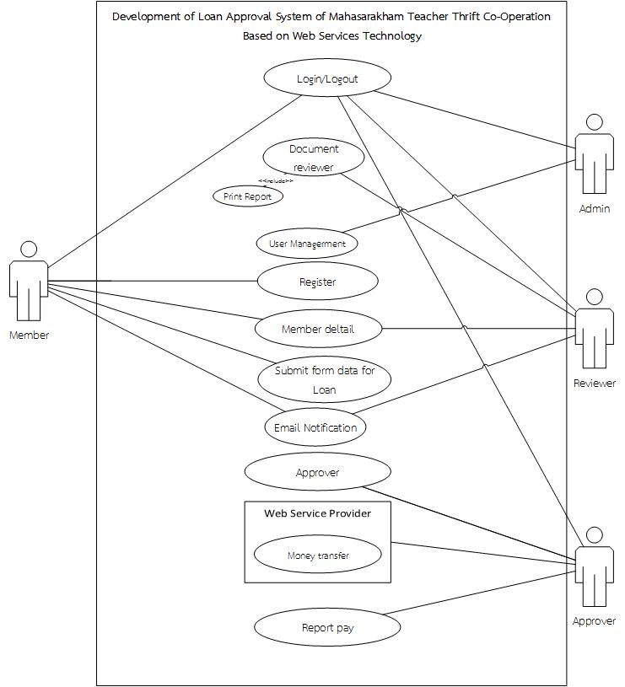

**แผนภาพที่ 1** Use-Case Diagram ของระบบอนุมัติการกู้ยืมเงินสหกรณ์ออมทรัพย์ครู มหาสารคามโดยใช้เทคโนโลยีเว็บเซอร์วิส

จากแผนภาพที่ 1 ประกอบด้วยผู้ใช้ (Actor) 4 กลุ่ม คือ 1. ผู้ใช้งาน (User) มีรายละเอียดดังต่อไปนี้ 1.1. สามารถสมัครสมาชิกได้ 1.2 สามารถ Login เข้าสู่ระบบได้ / Logout ออกจากระบบได้ 1.3 สามารถ แก้ไข ข้อมูลส่วนตัวได้ 1.4 สามารถยื่นกู้เงินสหกรณ์ออมทรัพย์ครู มหาสารคาม ได้ 1.5 สามารถติดตามผลการยื่นกู้ได้

2. เจ้าหน้าที่ตรวจสอบเอกสาร (Reviewer) มีรายละเอียดดังต่อไปนี้

2.1 สามารถ Login เข้าสู่ระบบได้ / Logout ออกจากระบบได้ 2.2 สามารถ เรียกดูข้อมูลการยื่นกู้เงินของสมาชิกได้ 2.3 สามารถ พิมพ์ใบสัญญาได้

3. ผู้อนุมัติ/ผู้บริหาร (Approver) มีรายละเอียดดังต่อไปนี้ 3.1 สามารถ Login เข้าสู่ระบบได้ / Logout ออกจากระบบได้ 3.2 สามารถ อนุมัติการยื่นกู้เงินของสมาชิกได้ 3.3 สามารถ ดูรายงานการจ่ายเงินให้สมาชิกได้

4. เจ้าหน้าที่ดูแลระบบ (Admin) มีรายละเอียดดังต่อไปนี้ 4.1 สามารถ Login เข้าสู่ระบบได้ / Logout ออกจากระบบได้ 4.2 สามารถ ดู ลบ ข้อมูลสมาชิกได้

4.2 สามารถ เพิ่มข้อมูลพนักงานได้

2) Activity Diagram ของระบบจะแสดงผังขั้นตอนการทำงานเมื่อผู้ใช้งานเข้าใช้งานระบบ การตอบสนองของระบบต่อผู้ใช้งาน ซึ่ง Activity Diagram ของระบบอนุมัติการกู้ยืมเงินสหกรณ์ออมทรัพย์ครู มหาสารคาม โดยใช้เทคโนโลยีเว็บเซอร์วิส สามารถแสดงได้ดังต่อไปนี้

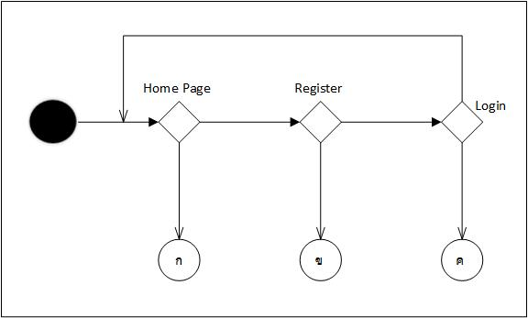

**แผนภาพที่ 2** Activity Diagram แสดงการเริ่มต้นเข้าใช้งานระบบ

จากแผนภาพที่ 2 เมื่อผู้ใช้เริ่มเข้ามาใช้งานระบบ จะเห็นเมนูอยู่สามเมนู คือ เมนู Home Page (หน้าหลัก) เมนู Register (สมัครสมาชิก) และเมนู Login (เข้าสู่ระบบ) ซึ่งผู้ใช้จะต้องทำการสมัครสมาชิกก่อน ถึงจะสามารถทำการ Login เข้าสู่ระบบได้ ดังต่อไปนี้

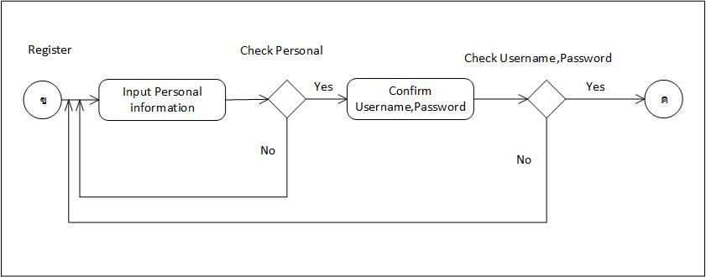

**แผนภาพที่ 3**  Activity Diagram แสดงการสมัครสมาชิก

จากแผนภาพที่ 3 Activity Diagram ระบบการสมัครสมาชิก เมื่อผู้ใช้เข้าสู่ระบบ จากภาพผู้ใช้ทำการสมัครสมาชิก โดยทำการกรอกข้อมูล และกำหนด Password ระบบจะให้ยืนยัน password อีกครั้ง ถ้า ใส่ password ไม่ถูกต้อง ระบบจะแจ้งเตือนให้กลับไปใส่ใหม่ ถ้าถูกต้องระบบจะยืนยัน Username Password ให้ โดย Username นั้นระบบจะทำการดึงเอาชื่อที่ท่านสมัคร มาเป็น Username โดยอัตโนมัติ จากนั้นผู้ใช้สามารถนำ Username Password มาใช้ในการ Login เข้าสู่ระบบได้ดังต่อไปนี้

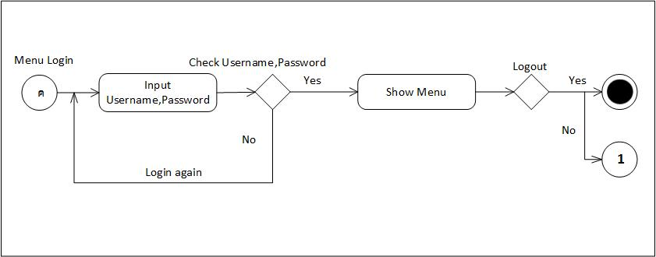

**แผนภาพที่ 4** Activity Diagram การเข้าสู่ระบบ

จากแผนภาพที่ 4 Activity Diagram การเข้าสู่ระบบ โดยผู้ใช้จะทำการกรอก Username Password ถ้าไม่ใส่รหัสผ่านหรือใส่รหัสผ่านผิด ระบบจะแจ้งเตือนบอกว่าใส่ชื่อผู้เข้าใช้และรหัสผ่านไม่ถูกต้อง และไม่สามารถเข้าใช้งานได้ แล้วจะให้ใส่ Username Password ใหม่อีกครั้ง แต่ถ้าใส่รหัสถูกต้องระบบจะทำการเช็คสิทธิ์ผู้ใช้งาน และจะเข้าสู่หน้าจอการทำงานของระบบต่อไป

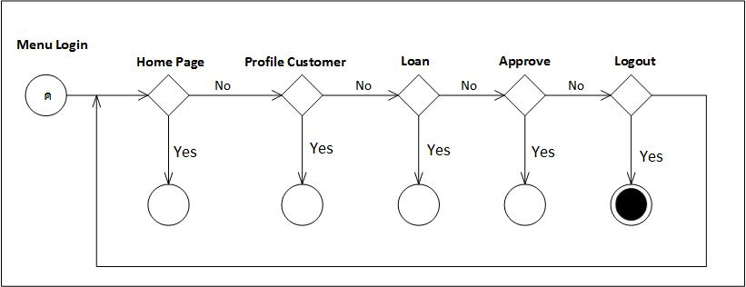

**แผนภาพที่ 5** Activity Diagram แสดงการเข้าใช้งานระบบของผู้ใช้งานทั่วไป (User)

จากแผนภาพที่ 5 Activity Diagram ของระบบอนุมัติการกู้ยืมเงินสหกรณ์ออมทรัพย์ครู มหาสารคาม โดยใช้เทคโนโลยีเว็บเซอร์วิส เมื่อเช็คสิทธิ์การใช้งาน แล้วว่าเป็นผู้ใช้งานทั่วไป ระบบจะแสดงเมนูต่างๆ ดังนี้ Home Page (หน้าหลัก) Profile Customer (ข้อมูลผู้ใช้งาน) Loan (ยื่นกู้เงินสหกรณ์ออมทรัพย์ มหาสารคาม) Approve (รายการรอตรวจเอกสาร) และ Logout (ออกจากระบบ) ถ้าผู้ใช้ต้องการทำรายการใดก็สามารถเลือกทำรายการ

นั้น หรือคลิกที่เมนูที่ต้องการเพื่อไปยังหน้าถัดไปเพื่อทำรายการอื่นๆ โดยผู้ใช้สามารถทำรายการทั้งหมดได้ตามเมนูที่แสดงอยู่

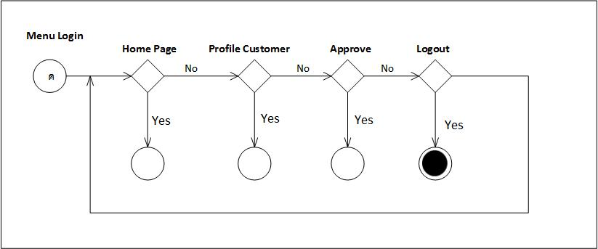

**แผนภาพที่ 6**  Activity Diagram แสดงการเข้าใช้งานของผู้ดูแลระบบ

จากแผนภาพที่ 6 แสดง Activity Diagram การเข้าใช้งานของผู้ดูแลระบบ เมื่อเช็คสิทธิ์การใช้งาน แล้วว่าเป็นส่วนของผู้ดูแลระบบระบบก็จะแสดงเมนูต่างๆ ดังนี้ Home Page (หน้าหลัก) Profile customer (รายละเอียดของสมาชิก) Approve (รายการที่ขออนุมติ) ซึ่งผู้ดูแลระบบก็จะสามารถทำรายการต่างๆ ได้หมดเหมือนกับส่วนของผู้ใช้ทั่วไป แต่จะสามารถจัดการในส่วนของการเพิ่ม ลบ แก้ไข ค้นหา อนุมัติต่างๆ ข้อมูลได้

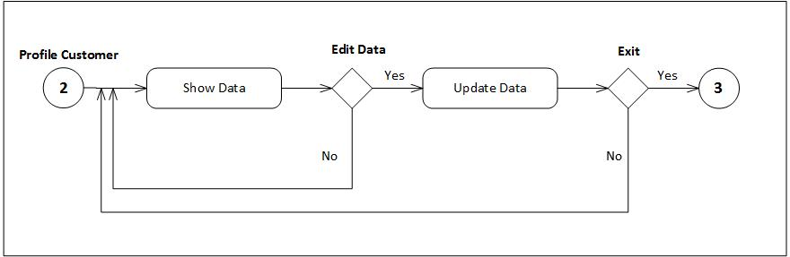

**แผนภาพที่ 7** Activity Diagram การจัดการข้อมูลผู้ใช้งาน

จากภาพที่ 7 Activity Diagramการจัดการข้อมูลผู้ใช้งาน เป็นการตรวจสอบข้อมูลส่วนตัวของผู้ใช้งาน ผู้ใช้สามารถดูข้อมูล แก้ไขข้อมูลของตนเองได้ ส่วนผู้ดูแลระบบก็สามารทำรายการต่างๆ ได้หมดเหมือนกับผู้ใช้ทั่วไป แต่จะสามารถจัดการในส่วนของการเพิ่ม ลบ แก้ไข ค้นหาข้อมูลได้

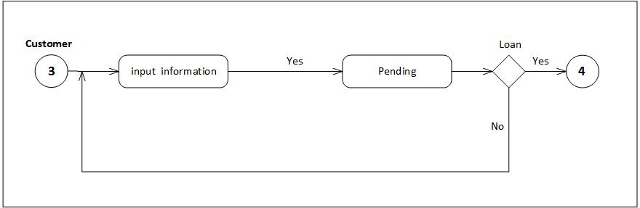

**แผนภาพที่ 8** Activity Diagram การสมัครขอยื่นกู้เงินสหกรณ์ออมทรัพย์ครูมหาสารคม

จากแผนภาพที่ 8 Activity Diagram การขอใช้บริการ เมื่อผู้ใช้ทำการขอยื่นกู้เงินสหกรณ์ออมทรัพย์ครู มหาสารคม โดยการกรอกรายละเอียดข้อมูลการยื่นกู้ จากนั้นระบบจะทำการตรวจเช็คข้อมูล และจะแจ้งรายละเอียดให้ทราบ สำหรับผู้ดูแลระบบจะเป็นผู้อนุมัติการขอใช้บริการ และสามารถแก้ไข ลบ และค้นหาข้อมูลต่างๆ ได้

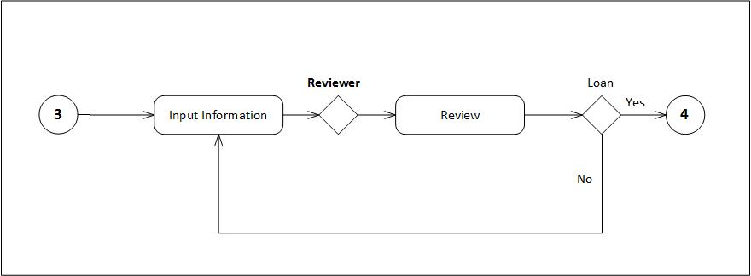

**แผนภาพที่ 9** Activity Diagram ผู้ตรวจเอกสาร

จากแผนภาพที่ 9 แสดง Activity Diagram เมื่อสมาชิกทำการยื่นกู้เข้ามาแล้ว Reviewer จะสามารถดูรายละเอียดการยื่นกู้เงินของสมาชิกได้ และเมื่อการตรวจสอบเอกสารของ Reviewer ผ่านแล้วก็จะส่งต่อไปยัง Approver (ผู้อนุมัติ) และเมื่อเอกสารไม่ผ่าน Reviewer ก็จะแจ้งข้อมูลไปยังสมาชิกให้ทำการเพิ่มข้อมูลใหม่

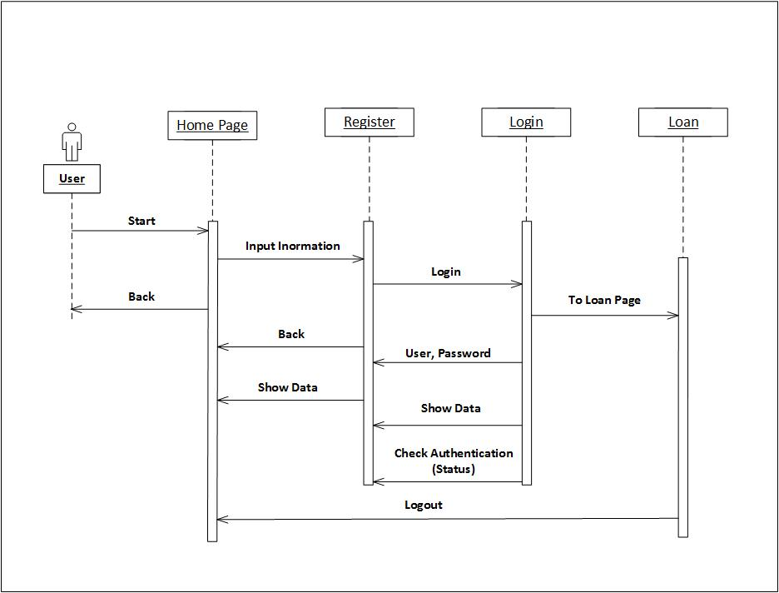 3) Sequence Diagram ของระบบงานย่อยต่างๆ ของระบบอนุมัติการทำประกันชีวิต โดยใช้เทคโนโลยีเว็บเซอร์วิส สามารถแบ่งเป็นส่วนๆ ตามลักษณะการใช้งาน โดยกระบวนการในการทำงานของแต่ละส่วนจะสัมพันธ์กันดังนี้

**แผนภาพที่ 10** Sequence Diagram แสดงการเริ่มต้นเข้าใช้งานระบบของ User

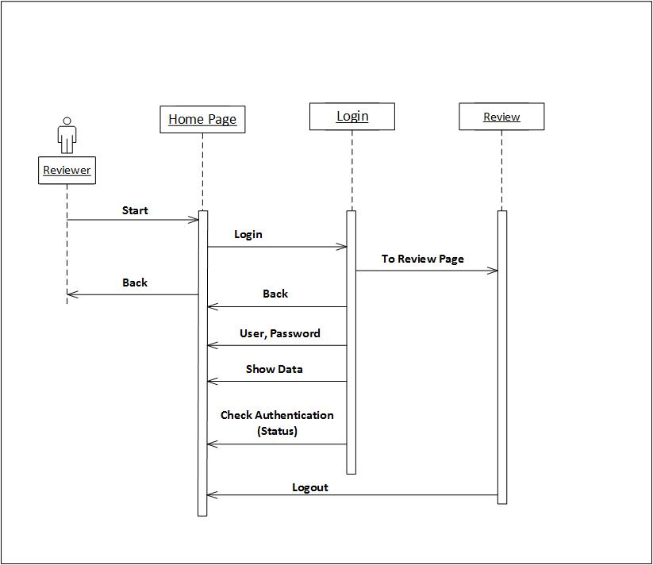 จากแผนภาพที่ 10 Sequence Diagram การเข้าใช้งานระบบอนุมัติเงินกู้สหกรณ์อมทรัพย์ครู User หน้าจอเริ่มต้นของระบบ Use ทำการสมัครสมาชิกโดยการกรอกข้อมูล ก่อนถึงจะได้ Username Password จากนั้นทำการ Login โดยการกรอก Username Password เมื่อป้อนข้อมูลไม่ถูกต้องป้อนใหม่อีกครั้ง เมื่อป้อนข้อมูลถูกต้อง ระบบจะทำการตรวจเช็คสิทธิ์การเข้าใช้งาน (Authentication) ระบบจะเข้าสู่หน้าจอหลักก่อนที่จะเข้าสู่ขั้นตอนอื่นต่อไป

**แผนภาพที่ 11**  Sequence Diagram การเข้าใช้งานระบบของผู้ตรวจเอกสาร

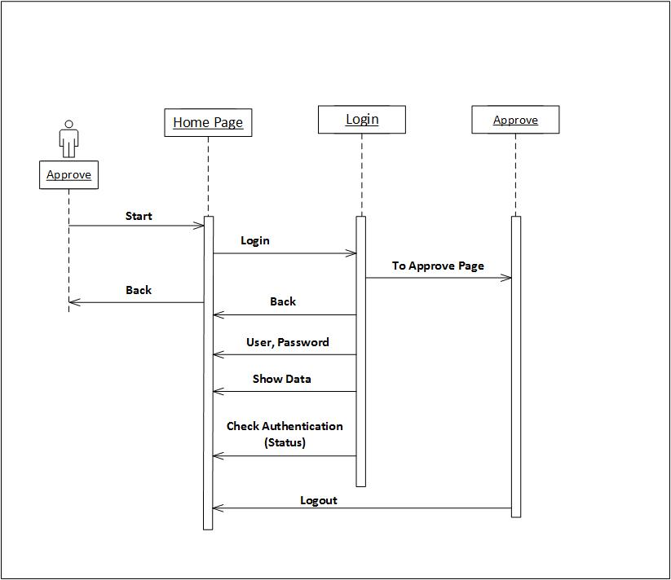 จากแผนภาพที่ 11 Sequence Diagram ของผู้ตรวจเอกสาร (Reviewer) ขั้นตอนแรกต้องเข้าสู่หน้าจอเริ่มต้นของระบบก่อน ทำการ Login โดยการกรอก Username Password ถ้าใส่ชื่อผู้ใช้งานหรือรหัสผ่านไม่ถูกต้องระบบจะมีข้อความแจ้งเตือนด้วยว่าชื่อผู้ใช้หรือรหัสผ่านผิดไม่สามารถเข้าใช้งานระบบได้ให้ไปกรอกข้อมูลใหม่อีกครั้งจนกว่าจะถูกต้อง เมื่อป้อนข้อมูลถูกต้อง ระบบจะเข้าสู่หน้าจอหลักก่อนที่จะเข้าสู่ขั้นตอนอื่นต่อไป

**แผนภาพที่ 12**  Sequence Diagram การเข้าใช้งานระบบของผู้ตรวจเอกสาร

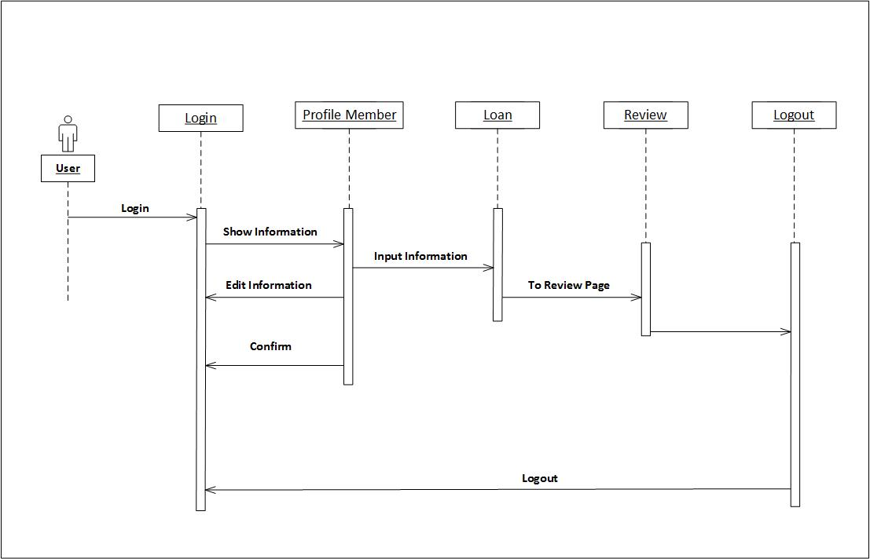 จากแผนภาพที่ 12 Sequence Diagram ของการใช้งานระบบของผู้ตรวจเอกสาร Approve ได้ล็อกอินเข้าใช้งานระบบแล้วก็ปรากฏเมนู Approve ซึ่ง Approve (ผู้อนุมัติ) โดย Approve สามารถดูรายการยื่นกู้ของสมาชิกได้

**แผนภาพที่ 13** Sequence Diagram การใช้งานระบบของสมาชิก (User)

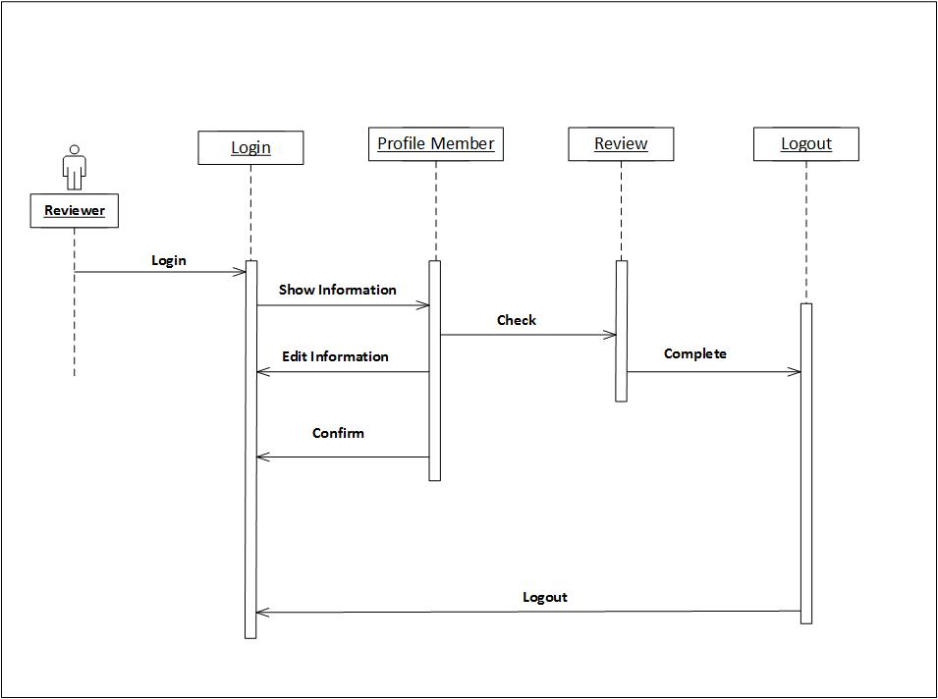 จากแผนภาพที่ 13 Sequence Diagram การใช้งานระบบอนุมัติการกู้ยืมเงินสหกรณ์ออมทรัพย์ครูมหาสารคามโดยใช้เทคโนโลยีเว็บเซอร์วิส เมื่อทำการสมัคสมาชิกแล้ว ต้องทำการล็อกอินเข้าใช้งานระบบก่อน จึงจะสามารถ ยื่นกู้เงินสหกรณ์ออมทรัพย์ครู มหาสารคามได้ และเมื่อทำการยื่นกู้ไปแล้ว สถานะของการยื่นกู้ก็จะอยู่ที่ สถานะ รอตรวจเอกสาร

**แผนภาพที่ 14** Sequence Diagram การใช้งานระบบของผู้ตรวจเอกสาร (Reviewer)

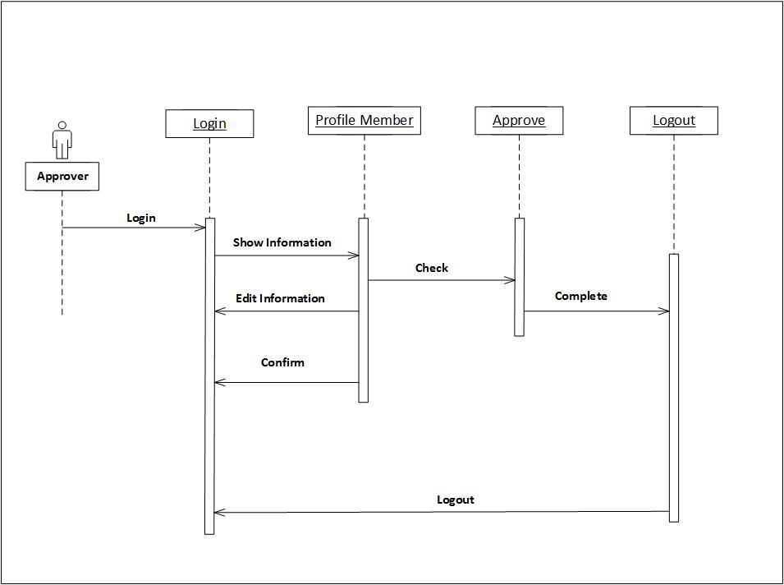 จากแผนภาพที่ 14 Sequence Diagram การใช้งานระบบอนุมัติการกู้ยืมเงินสหกรณ์ออมทรัพย์ครูมหาสารคามโดยใช้เทคโนโลยีเว็บเซอร์วิส เมื่อทำการล็อกอินเข้าระบบ จึงจะสามารถเห็นรายการที่ผู้ยื่น กู้ยื่นกู้เงินสหกรณ์ออมทรัพย์ครู มหาสารคามได้ และเมื่อทำการตรวจสอบเอกสารไปแล้ว สถานะของการยื่นกู้ก็จะอยู่ที่ สถานะ รออนุมัติ

**แผนภาพที่ 15** Sequence Diagram การใช้งานระบบของผู้อนุมัติ (Approver)

จากแผนภาพที่ 15 Sequence Diagram การใช้งานระบบอนุมัติการกู้ยืมเงินสหกรณ์ออมทรัพย์ครูมหาสารคามโดยใช้เทคโนโลยีเว็บเซอร์วิส เมื่อทำการล็อกอินเข้าระบบ จึงจะสามารถเห็นรายการที่ผู้ยื่น รายการที่รออนุมัติ ผู้อนุมัติ (Approver) ก็จะสามารถทำการอนุมัติเงินที่สมาชิกทำการยื่นกู้มาได้

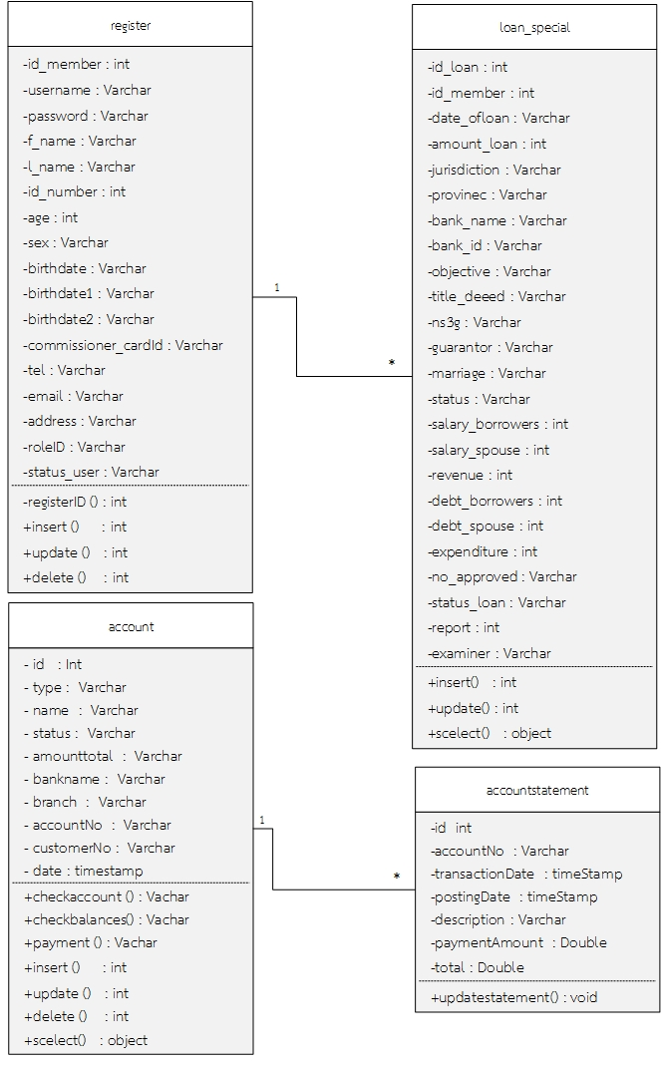 4) Class Diagram ในการออกแบบการพัฒนาระบบ ระบบอนุมัติกู้เงินสหกรณ์ออมทรัพย์ครูมหาสารคามโดยใช้เทคโนโลยีเว็บเซอร์วิส ได้มีการใช้งานคลาส ไดอะแกรมเข้ามาช่วยในการออกแบบผังงานด้วย โดยการพัฒนาอนุมัติเงินกู้สหกรณ์ออมทรัพย์ครูมหาสารคามโดยใช้เทคโนโลยีเว็บเซอร์วิส จะประกอบไปด้วยคลาสต่างๆ 4 คลาส ดังแผนภาพที่ 16

**แผนภาพที่ 16** Class Diagram ระบบอนุมัติการกู้เงินสหกรณ์ออมทรัพย์ครู มหาสารคาม ด้วยเทคโนโลยีเว็บเซอร์วิส

5) พจนานุกรมข้อมูล data dictionary ในการพัฒนาระบบอนุมัติเงินกู้สหกรณ์ออมทรัพย์ครูมหาสารคามโดยเทคโนโลยีเว็บเซอร์วิส ผู้ศึกษาได้ออกแบบฐานข้อมูลโดยแบ่งออกเป็น 2 ฐานข้อมูล ซึ่งฐานข้อมูลแรกจะเป็นฐานข้อมูลของทางระบบอนุมัติเงินกู้สหกรณ์ออมทรัพย์ครู มหาสารคาม ประกอบด้วยตาราง (Table) จำนวน 2 ตาราง ได้แก่

**ตารางที่ 2** ตาราง register (สมัคสมาชิก)

|  |  |  |  |  |  |
| --- | --- | --- | --- | --- | --- |
| **No** | **Field Name** | **Type** | **Length** | **Decription** | **Key** |
| 1 | Id_member | Int | 11 | รหัสสมาชิก | PK |
| 2 | username | Varchar | 50 | ผู้ใช้ |  |
| 3 | password | Varchar | 50 | รหัสผ่าน |  |
| 4 | f_name | Varchar | 50 | ชื่อ |  |
| 5 | l_name | Varchar | 50 | นามสกุล |  |
| 6 | id_number | Varchar | 50 | เลขบัตรประชาชน |  |
| 7 | Age | int | 11 | เพศ |  |
| 8 | Sex | Varchar | 10 | อายุ |  |
| 9 | birthdate | Varchar | 50 | วันเกิด |  |
| 10 | birthdate1 | Varchar | 50 | วันเกิด1 |  |
| 11 | birthdate2 | Varchar | 50 | วันเกิด2 |  |
| 12 | commissioner_cardId | Varchar | 20 | เลขบัตรประชาชน |  |
| 13 | Tel | Varchar | 20 | เบอร์โทร |  |
| 14 | Email | Varchar | 100 | email |  |
| 15 | Address | Varchar | 100 | ที่อยู่ |  |
| 16 | roleID | Int | 100 | สิทธิ์การเข้าใช้งาน |  |
| 17 | status_user | Varchar | 20 | สถานะของสมาชิก |  |

**ตารางที่ 3** ตาราง special_loan (เงินกู้พิเศษ)

|  |  |  |  |  |  |
| --- | --- | --- | --- | --- | --- |
| **No** | **Field Name** | **Type** | **Length** | **Decription** | **Key** |
| 1 | id_loan | Int | 11 | เลขที่ยื่นกู้ | PK |
| 2 | Id_member | Int | 20 | เลขที่สมาชิก | FK |
| 3 | date_ofloan | Varchar | 11 | วันที่ยื่นกู้ |  |
| 4 | amount_loan | Int | 11 | จำนวนเงินที่ขอกู้ |  |
| 5 | jurisdiction | Varchar | 11 | สังกัด/หน่วยงาน |  |
| 6 | province | Varchar | 50 | จังหวัด |  |
| 7 | bank_name | Varchar | 50 | ชื่อบัญชี |  |
| 8 | bank_id | Varchar | 20 | เลขบัญชี | FK |
| 9 | objective | Varchar | 100 | วัตถุประสงค์การกู้ |  |
| 10 | title_deed | Varchar | 100 | โฉนดที่ดิน |  |
| 11 | ns3g | Varchar | 100 | คนค้ำประกัน |  |
| 12 | guarantor | Varchar | 100 | ทะเบียนสมรส |  |
| 13 | marriage | Varchar | 100 | สลิปเงินเดือน |  |
| 14 | Status | Varchar | 100 | สถานะผู้กู้ |  |
| 15 | salary_borrowers | Int | 11 | เงินเดือนผู้กู้ |  |
| 16 | salary_spouse | Int | 11 | เงินเดือนคู่สมรส |  |
| 17 | revenue | Int | 11 | รายได้รวม |  |
| 18 | debt_borrowers | Int | 11 | หนี้ผู้ขอกู้ |  |
| 19 | debt_spouse | Int | 11 | หนี้ผู้ขอกู้ |  |
| 20 | expenditure | Int | 11 | รายจ่ายรวม |  |
| 21 | no_approved | Varchar | 255 | สถานะที่ไม่ผ่าน |  |
| 22 | status_loan | Varchar | 100 | สถานะการกู้ |  |
| 23 | Report | Int | 11 | รีพอรต์ |  |
| 24 | examiner | Varchar | 255 | ผู้ตรวจเอกสาร |  |

ฐานข้อมูลก้อนที่สอง จะเป็นฐานข้อมูลของทางระบบธนาคาร ประกอบด้วยตาราง (Table) จำนวน 2 ตาราง ได้แก่

**ตารางที่ 4** ตาราง account (บัญชี)

|  |  |  |  |  |  |
| --- | --- | --- | --- | --- | --- |
| **No** | **Field Name** | **Type** | **Length** | **Description** | **Key** |
| 1 | bank_id | Int | 11 | เลขบัญชี | PK |
| 2 | type | Varchar | 60 | ประเภทบัญชี |  |
| 3 | name | Vachar | 200 | ชื่อบัญชี |  |
| 4 | status | Vachar | 45 | สถานะการใช้งาน |  |
| 5 | amounttotal | Double | 30 | จำนวนเงิน |  |
| 6 | bankname | Vachar | 50 | ชื่อธนาคาร |  |
| 7 | branch | Vachar | 50 | สาขา |  |
| 8 | accountNo | Vachar | 15 | หมายเลยบัญชีธนาคาร |  |
| 9 | customerNo | Vachar | 13 | รหัสลูกค้า |  |
| 10 | date | timeStamp | 20 | วันที่เปิดบัญชี |  |

**ตารางที่ 5** ตาราง statement (รายละเอียดบัญชี)

|  |  |  |  |  |  |
| --- | --- | --- | --- | --- | --- |
| **No** | **Field Name** | **Type** | **Length** | **Decription** | **Key** |
| 1 | sta_Id | Int | 11 | รหัสการตัด | PK |
| 2 | accountNo | Varchar | 60 | หมายเลขบัญชี | FK |
| 3 | transactionDate | timeStamp | 20 | วันที่ทำรายการ |  |
| 4 | postingDate | timeStamp |  | สิ้นสุดวันทำรายการ |  |
| 5 | description | Varchar |  | รายละเอียด |  |
| 6 | paymentAmount | Double |  | ยอดเงิน |  |
| 7 | Total | Double | 100 | ยอดเงินคงเหลือ |  |

**1.3 การออกแบบ (System Design)**

ขั้นตอนการออกแบบระบบ (Systems Design) ผู้ศึกษาได้นำข้อมูลที่ได้จากการวิเคราะห์ในขั้นที่ 2 มาออกแบบดำเนินการดังนี้

1.3.1 เลือกแหล่งข้อมูลซึ่งได้ดำเนินการจากขั้นวิเคราะห์แล้วนำมาออกแบบ

1.3.2 ออกแบบมาตรฐานการนำเสนอ ปรึกษาอาจารย์ที่ปรึกษาเกี่ยวกับการกำหนดมาตรฐานการนำเสนอระบบอนุมัติการกู้ยืมเงินสหกรณ์ออมทรับครูมหาสารคาม ด้วยเทคโนโลยีเว็บเซอร์วิส ได้แก่ มาตรฐานจอภาพ รูปแบบตัวหนังสือและขนาดของตัวหนังสือ ภาพพื้นหลัง การกำหนดตำแหน่ง หัวเรื่อง เนื้อหา รูปภาพ และเครื่องมือ เพื่อการใช้งานและการปฏิสัมพันธ์ของผู้ใช้งาน

1.3.3 ออกแบบโครงสร้างการนำเสนอเนื้อหาของระบบอนุมัติการกู้ยืมเงินสหกรณ์ออมทรัพย์ครูมหาสารคาม ด้วยเทคโนโลยีเว็บเซอร์วิส ให้มีความสัมพันธ์กัน และให้มีองค์ประกอบที่เป็นรูปแบบเดียวกัน

หน้าสมัครสมาชิก (Register) ซึ่งเป็นหน้าจอสำหรับผู้ใช้งานระบบ ก่อนที่ผู้ใช้งานจะเข้าใช้งานระบบ จะต้องทำการสมัครสมาชิกก่อน ถึงจะสามารถเข้าสู่ระบบได้ ซึ่งมีการออกแบบหน้าจอการสมัครสมาชิกดังภาพที่ 11

**ภาพที่ 11** แสดงการออกแบบหน้าจอหลักของระบบ

จากภาพที่ 11 แสดงหน้าจอเริ่มต้นของระบบส่วนที่ 1 คือ แสดงหัวข้อระบบอนุมัติการกู้ยืมเงินสหกรณ์ออมทรัพย์ครูมหาสารคาม ด้วยเทคโนโลยีเว็บเซอร์วิส ส่วนที่ 2 คือ เมนูหน้าหลัก เมนูสมัครสมาชิก และเมนูเข้าสู่ระบบ ส่วนที่ 3 คือ แสดงรายละเอียดต่างๆ ในการสมัครสมาชิก

สมัครสมาชิก

**ภาพที่ 12** แสดงการสมัครสมาชิก

จากภาพที่ 12 เมื่อผู้ใช้เข้าต้องการ Login เข้าสู่ระบบ จะต้องทำการสมัครสมาชิกก่อน โดยการกรอกรายละเอียดข้อมูลต่างๆ จากนั้นระบบจะทำการยืนยัน Username Password กลับมาให้ท่าน จากภาพอธิบายส่วนประกอบหน้าจอดังนี้ ส่วนที่ 1 แสดงหัวข้อระบบอนุมัติการกู้ยืมเงินสหกรณ์ออมทรัพย์ครูมหาสารคาม ด้วยเทคโนโลยีเว็บเซอร์วิส ส่วนที่ 2 เมนูสมัครสมาชิก ส่วนที่ 3 แบบฟอร์มการกรอกรายละเอียดต่างๆ ในการสมัครสมาชิก เพื่อ Login เข้าสู่ระบบต่อไป

Username :

Password :

Login

Cancel

**ภาพที่ 13** การออกแบบหน้าจอเริ่มต้นการเข้าใช้งานระบบ

จากภาพที่ 13 เป็นหน้าจอในการเข้าสู่ระบบ ให้ผู้ใช้ทำการกรอก Username Password ถ้ากรอกผิดระบบจะแจ้งเตือนให้ท่านกรอกใหม่ แต่ถ้ากรอก Username Password ถูกต้องท่านก็จะเข้าสู่ระบบ

ออกจากระบบ

ยื่นกู้เงิน สหกรณ์ ฯ

ข้อมูลสมาชิก

หน้าหลัก

**ภาพที่ 14** หน้าจอสำหรับผู้ใช้งาน

จากภาพที่ 14 เมื่อเช็คสิทธิ์การใช้งานว่าเป็นสมาชิกทั่วไป ก็จะแสดงหน้าจอหลักของผู้ใช้งานทั่วไป จะแบ่งหน้าจอออกเป็น 3 ส่วนคือ ส่วนที่ 1 จะแสดงหัวข้อระบบอนุมัติการกู้ยืมเงินสหกรณ์ออมทรัพย์ครูมหาสารคาม ด้วยเทคโนโลยีเว็บเซอร์วิส หรือสัญลักษณ์ระบบ ส่วนที่ 2 จะแสดงเมนูดังนี้ เมนูหน้าหลัก ข้อมูลสมาชิก ยื่นกู้เงินสหกรณ์ออมทรัพย์ครู มหาสารคาม และเมนู ออกจากระบบ ส่วนที่ 3 จะเป็นส่วนของเนื้อหารายละเอียดของเมนูนั้นๆ

หน้าหลัก

รายการที่รอตรวจเอกสาร

ออกจากระบบ

**ภาพที่ 15** หน้าจอหลักสำหรับผู้ตรวจเอกสาร

จากภาพที่ 15 เมื่อเช็คสิทธิ์การใช้งานว่าเป็น Reviewer ก็จะแสดงหน้าจอหลักของผู้ตรวจเอกสาร จะแบ่งหน้าจอออกเป็น 3 ส่วนคือ ส่วนที่ 1 จะแสดงหัวข้อระบบอนุมัติการกู้ยืมเงินสหกรณ์ออมทรัพย์ครูมหาสารคาม ด้วยเทคโนโลยีเว็บเซอร์วิส หรือสัญลักษณ์ระบบ ส่วนที่ 2 จะแสดงเมนูดังนี้ เมนูหน้าหลัก เมนูจัดการรอตรวจเอกสาร และเมนู ออกจากระบบ ส่วนที่ 3 จะเป็นส่วนของเนื้อหารายละเอียดของเมนูนั้นๆ

หน้าหลัก

รายการที่รออนุมัติ

ออกจากระบบ

**ภาพที่ 16** หน้าจอสำหรับ Approve

จากภาพที่ 16 เมื่อเช็คสิทธิ์การใช้งานว่าเป็น Approve ก็ก็จะแสดงหน้าจอหลักของผู้อนุมัติ จะแบ่งหน้าจอออกเป็น 3 ส่วนคือ ส่วนที่ 1 จะแสดงหัวข้อระบบอนุมัติการกู้ยืมเงินสหกรณ์ออมทรัพย์ครูมหาสารคาม ด้วยเทคโนโลยีเว็บเซอร์วิส หรือสัญลักษณ์ระบบ ส่วนที่ 2 จะแสดงเมนูดังนี้ เมนูหน้าหลัก รายการที่รออนุมัติ และเมนู ออกจากระบบ ส่วนที่ 3 จะเป็นส่วนของเนื้อหารายละเอียดของเมนูนั้นๆ

**1.4 การพัฒนาระบบ (Systems Implementation)**

ในขั้นตอนการพัฒนาผู้ศึกษาได้ดำเนินการตามขั้นตอนดังนี้

1.4.1 ผู้ศึกษาได้นำข้อมูลที่ได้จากการออกแบบ มาทำการพัฒนาระบบอนุมัติการกู้ยืมเงินสหกรณ์ออมทรัพย์ครูมหาสารคาม ด้วยเทคโนโลยีเว็บเซอร์วิส จนเสร็จสมบูรณ์ 1.4.2 จากนั้นนำไปเสนอ อาจารย์ที่ปรึกษาเพื่อตรวจสอบความถูกต้องโดยการทดสอบระบบ และองค์ประกอบของระบบ

1.4.3 จากนั้นทำการปรับปรุงตามคำแนะนำของอาจารย์ที่ปรึกษาเป็นระยะจนระบบมีความสมบูรณ์

1.4.4 และเสนอต่อผู้เชี่ยวชาญเพื่อประเมินคุณภาพของระบบ มีขั้นตอนการดำเนินการ เครื่องมือของการพัฒนาระบบ ดังต่อไปนี้

ทำการทดสอบระบบโดยผู้เชี่ยวชาญ (Testing) ขั้นตอนการทดสอบการใช้งาน แบ่งออกเป็น 2 ขั้นตอนดังนี้

1) การทดสอบขั้นแอลฟ่า (Alpha Test) เป็นการทดสอบการทำงานโดยผู้จัดทำโครงงาน เพื่อทดสอบการทำงานของระบบอนุมัติการกู้ยืมเงินสหกรณ์ออมทรัพย์ครูมหาสารคาม ด้วยเทคโนโลยีเว็บเซอร์วิสนั้นทีละส่วน ๆ เพื่อหาข้อผิดพลาดในการทำงานของระบบ หลังจากนั้นจึงปรับปรุงแก้ไขระบบให้ทำงานสมบูรณ์ขึ้น

2) การทดสอบขั้นเบต้า (beta Test) เป็นการทดสอบการทำงานของระบบอนุมัติการกู้ยืมเงินสหกรณ์ออมทรัพย์ครูมหาสารคาม ด้วยเทคโนโลยีเว็บเซอร์วิส ที่พัฒนาขึ้นโดยมีผู้เชี่ยวชาญด้านคอมพิวเตอร์และเทศโนโลยีสารสนเทศ จำนวน 3 คน ดังนี้

2.1) อาจารย์เดือนเพ็ญ ภานุรักษ์ วุฒิการศึกษา ค.ม. (คอมพิวเตอร์ศึกษา) อาจารย์ประจำคณะเทคโนโลยีสารสนเทศ มหาวิทยาลัยราชภัฎมหาสารคาม

2.2) อาจารย์วรวิทย์ สังฆทิพย์ วุฒิการศึกษา วท.ม (เทคโนโลยีสารสนเทศ) อาจารย์ประจำคณะเทคโนโลยีสารสนเทศ มหาวิทยาลัยราชภัฎมหาสารคาม

2.3) อาจารย์ณัฐพงษ์ พลสยม วุฒิการศึกษา วท.ม. (เทคโนโลยีสารสนเทศ) อาจารย์ประจำคณะเทคโนโลยีสารสนเทศ มหาวิทยาลัยราชภัฎมหาสารคาม เพื่อทดสอบการทำงานของระบบทั้งหมดในสภาพจริง หลังจากนั้นจึงปรับปรุงแก้ไขระบบให้ทำงานสมบูรณ์ขึ้น

**1.5 การดูแลรักษาและตรวจสอบระบบ (Systems Maintenance and Review)**

จัดทำคู่มือ การใช้ระบบอนุมัติการกู้ยืมเงินสหกรณ์ออมทรัพย์ครูมหาสารคาม ด้วยเทคโนโลยีเว็บเซอร์วิสที่พัฒนาขึ้น จากนั้นผู้ศึกษาได้ตรวจสอบ ปรับปรุงแก้ไขข้อมูลเมื่อมีการเปลี่ยนแปลงข้อมูลพัฒนาระบบอนุมัติการกู้ยืมเงินสหกรณ์ออมทรัพย์ครูมหาสารคาม ด้วยเทคโนโลยีเว็บเซอร์วิส ที่พัฒนาขึ้น เพื่อให้ระบบที่พัฒนาขึ้น สามารถทำงานได้อย่างสมบูรณ์ตามวัตถุประสงค์ที่กำหนดไว้ และสมบูรณ์พร้อมนำระบบอนุมัติการกู้ยืมเงินสหกรณ์ออมทรัพย์ครูมหาสารคามด้วยเทคโนโลยีเว็บเซอร์วิส ไปใช้งานจริง

2. ขั้นตอนการสร้างแบบประเมินคุณภาพการพัฒนาระบบอนุมัติการกู้ยืมเงินสหกรณ์ออมทรัพย์ครูมหาสารคามด้วยเทคโนโลยีเว็บเซอร์วิส

2.1 ศึกษาเอกสารและงานวิจัยที่มีความสอดคล้องกับระบบงานที่จะพัฒนาทั้งนี้ในการศึกษาใช้ระบบแบบ Black Box

2.2 วิเคราะห์ข้อคำถามให้สอดคล้องตามบริบทของระบบงานโดยการนำเอาแบบประเมินของ ศิริพร คำเขื่อนแก้ว (2557) มาเป็นกรอบ แล้วปรับให้เข้ากับบริบทระบบงานซึ่งมีอยู่ 5 ด้าน ดังนี้

2.2.1 การประเมินความพึงพอใจของผู้ใช้งานระบบ (Functional Test) เป็นการประเมินเพื่อดูว่าระบบที่พัฒนาขึ้นนั้นมีความถูกต้องและมีประสิทธิภาพตรงตามความต้องการของผู้ใช้มากน้อยเพียงใด ซึ่งในการประเมินระบบได้ทำการออกแบบประเมินโดยแบ่งหัวข้อการประเมิน 4 หัวข้อ 2.2.2 การประเมินด้านการใช้งานของโปรแกรม (Usability Test) เป็นการประเมินเพื่อดูว่าระบบที่พัฒนาขึ้นมานั้นมีความสามารถในการใช้งานเป็นอย่างไร เช่น ความง่ายและความสะดวกต่อการใช้งานมากน้อยเพียงใด ซึ่งในการประเมินระบบนี้ได้ทำการออกแบบแบบประเมินโดยแบ่งหัวข้อการประเมิน 6 หัวข้อ 2.2.3 การประเมินด้านผลลัทธ์ที่ได้จากโปรแกรม (Result Test) เป็นการประเมินเพื่อดูว่าผลลัทธ์ที่พัฒนาขึ้นมานั้นมีความสามารถในการใช้งานเป็นอย่างไร เช่น การรายงานผลถูกต้องหรือไม่ ซึ่งในการประเมินระบบนี้ได้ทำการออกแบบแบบประเมินโดยแบ่งหัวข้อการประเมิน 2 หัวข้อ

2.2.4 การประเมินด้านความปลอดภัย (Security Test) เป็นการประเมินเพื่อดูว่าระบบที่พัฒนาขึ้นมานั้น มีความปลอดภัยของข้อมูลที่ส่งผ่านไปมาในระบบเครือข่ายอินเตอร์เน็ตมากน้อยเพียงใด ซึ่งในการประเมินระบบนี้ได้ทำการออกแบบแบบประเมินโดยแบ่งหัวข้อการประเมิน 2 หัวข้อ

2.2.5 การประเมินด้านคู่มือการใช้งานระบบ (Documentation) เป็นการประเมินเพื่อดูว่าคู่มือการใช้งานระบบได้จัดทำขึ้นมานั้นสามารถที่จะนำไปแก้ปัญหาได้อย่างถูกต้อง ซึ่งในการประเมินระบบนี้ได้ทำการออกแบบแบบประเมินโดยแบ่งหัวข้อ 6 หัวข้อ

2.2.6 นำแบบประเมินที่สร้างขึ้นเสนอต่ออาจารย์ที่ปรึกษา เพื่อตรวจสอบความถูกต้องและความเหมาะสม

2.2.7 ปรับปรุงตามอาจารย์ที่ปรึกษาเสนอแนะ

2.2.8 จัดทำเป็นแบบประเมินฉบับสมบูรณ์

**การเก็บรวบรวมข้อมูล**

ในการศึกษา ผู้ศึกษาได้ทำการเก็บข้อมูลในกระบวนการศึกษาโดยแบ่งเป็น 2 ช่วงดังนี้ 1. ขั้นตอนการประเมินคุณภาพของระบบอนุมัติการกู้ยืมเงินสหกรณ์ออมทรัพย์ครูมหาสารคาม ด้วยเทคโนโลยีเว็บเซอร์วิส ผู้ศึกษาได้ทำการเก็บข้อมูลด้วยตนเองโดยการนำแบบประเมินคุณภาพที่พัฒนาขึ้น ให้ผู้เชี่ยวชาญประเมินหลังจากที่ผู้เชี่ยวชาญได้ทำการตรวจเช็คระบบงานที่พัฒนาขึ้นเสร็จแล้ว จากนั้นได้นำข้อมูลที่ได้มาทำการประเมินผลทางสถิติ

2. ขั้นตอนการประเมินความพอใจของผู้ใช้ระบบ ผู้ศึกษาได้นำระบบที่พัฒนาขึ้นไปให้กลุ่มตัวอย่างทดลองใช้งานระบบ จากนั้นได้แจกแบบประเมินความพอใจให้กับกลุ่มตัวอย่าง ทำการประเมินผลการทดลองใช้และเก็บข้อมูลที่ได้มาคำนวณทางสถิติ และสรุปผลการประเมิน

**สถิติที่ใช้ในการวิเคราะห์ข้อมูล**

สถิติที่ใช้ในการวิเคราะห์ข้อมูลครั้งนี้ คือ สถิติที่ใช้ในการวิเคราะห์คุณภาพของ

ระบบอนุมัติการกู้ยืมเงินสหกรณ์ออมทรัพย์ครูมหาสารคาม ด้วยเทคโนโลยีเว็บเซอร์วิส โดยใช้สถิติพื้นฐานดังนี้

1. ค่าเฉลี่ย (Mean) ใช้สูตร (บุญชม ศรีสะอาด. 2545 : 105)

 = 

เมื่อ  แทน ค่าเฉลี่ย

 แทน ผลรวมของคะแนนทั้งหมดในกลุ่ม

N แทน จำนวนคะแนนในกลุ่ม

2. ส่วนเบี่ยงเบนมาตรฐาน (S.D.) ใช้สูตร (บุญชม ศรีสะอาด. 2545 : 106 )

จากสูตร S.D. = $\sqrt{\frac{N\sum{x^{2}-{\left(\sum{x}\right)}^{2}}}{N\left(N-1\right)}}$

เมื่อ S.D. แทน ส่วนเบี่ยงเบนมาตรฐาน

X แทน คะแนนแต่ละตัว

N แทน จำนวนคะแนนในกลุ่ม

 แทน ผลรวม